Kolokwium 2 – Wersja N1
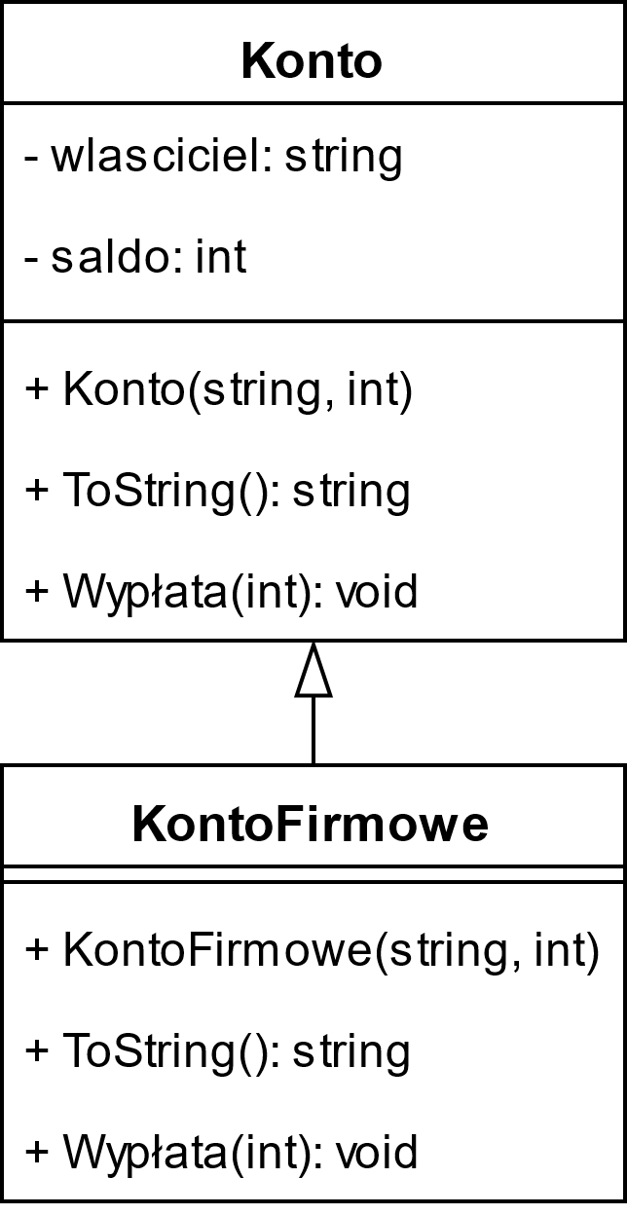
Utwórz nowy projekt – nazwij go swoim numerem albumu. Wszystkie polecenia wykonaj w ramach jednego projektu. Uwaga: nie możesz tworzyć nowych pól w klasach, modyfikatory dostępu mają nie być zmieniane. Metody własne można dodawać (bez konstruktorów), ale ich liczba powinna być jak najmniejsza.
- Wykonaj kod zgodnie z diagramem UML (po prawej):
  - wszystkie konstruktory mają inicjować oba pola w klasie
  - przesłonięta metoda ToString w zależności od klasy ma zwrócić następujący string, np.
Konto: właściciel: Jan, saldo:500.
Konto firmowe, właściciel: Zodiak, saldo: 23400.
  - metoda Wyplata w klasie Konto ma być wirtualna i zmniejszać pole saldo o parametr metody,
  - metoda Wyplata w klasie KontoFirmowe ma być przesłonięta oraz ma wywołać zachowanie z klasy bazowej a potem pomniejszyć pole saldo o 10.
- W Main wykonaj czynności:
  - stwórz listę bank w typie List<Konto>,
  - dodaj na listę bank po 3 konta (zwykłe) i konta firmowe,
  - dla wszystkich elementów z listy bank wywołaj metodę Wyplata z parametrem 100,
  - wypisz elementy z listy bank na konsoli.
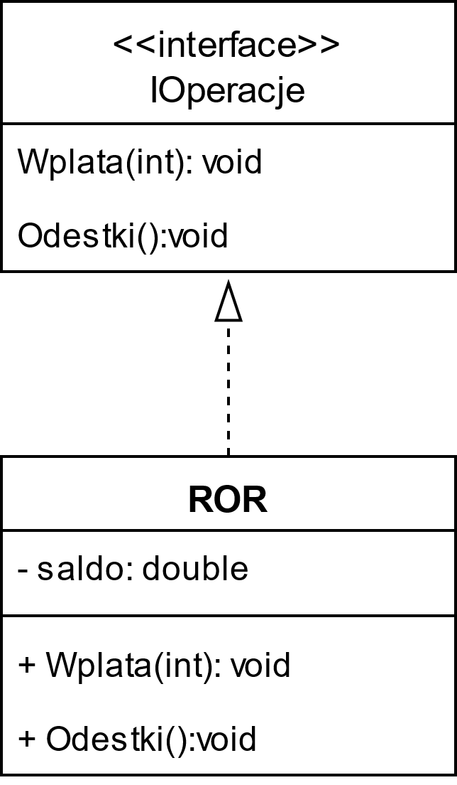
- W Main wykonaj dodatkowe czynności:
  - posortuj elementy z listy bank z punku 2 wg pola wlasciciel odwrotnie alfabetycznie.
  - wypisz elementy z listy bank na konsoli.
  - odwróć kolejność elementów na liście bank.
- Zgodnie z diagramem UML (po lewej) stwórz interfejs i klasę.
  - w klasie nie twórz jawnie żadnego konstruktora,
  - zaimplementuj metodę Wplata tak, aby powiększała pole saldo o parametr metody,
  - zaimplementuj metodę Odestki tak, aby jeśli pole saldo jest dodanie, powiększyła je o 5; jeśli pole saldo jest ujemne, pomniejsz pole saldo o 10.
  - w Main wywołaj co najmniej raz każdą z metod interfejsu.
- W Main wykonaj czynności:
  - oddziel wcześniejszy kod linijką komentarza.
  - pobierz od użytkownika liczbę typu double, a następnie stwórz obiekt typu ROR, ustaw mu pole saldo z pobranej liczby.
  - zabezpiecz program by nie wyrzucał wyjątków.
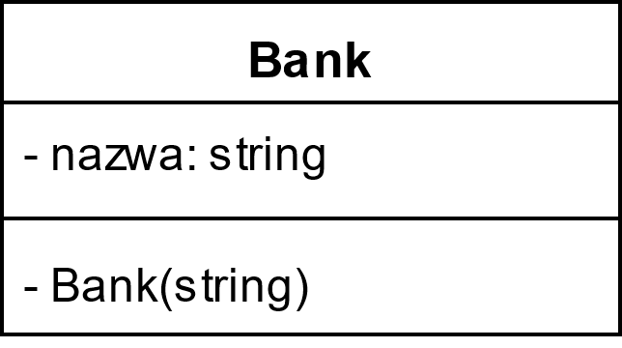
- Zgodnie z diagramem UML stwórz klasę.
  - nie twórz w tej klasie innego konstruktora,
  - w Main stwórz obiekt w typie Bank.
- W Main wykonaj czynności:
  - stwórz dwuwymiarową tablicę druzyna wymiarów 3x2 na elementy typu string,
  - wypisz na konsoli liczbę wierszy i kolumn tej tablicy za pomocą wbudowanej metody lub samodzielnie stworzonej.

Wszystkie polecenia po 4 pkt. Maksymalnie 28 pkt.

Prześlij kod projektu (może być spakowany) na dowolny serwis hostingujący, link wyślij na piotr.jastrzebski@uwm.edu.pl

